SIGNAUX DE CLASSE · Fiche professeur
Un code couleur : bleu, vert, orange · Participer sans s’exposer · Cours d’anglais, toutes classes
Signaux de classe : méthode conçue par Madame Carole Paoli Pompougnac.
Pourquoi. Une séance dure 55 minutes. Elle ne peut pas être un quart d’heure d’apprentissage et quarante minutes de police de la classe. Les signaux, le classeur noté et la sortie de cours prévue avec la vie scolaire rendent ce temps aux apprentissages. Laisser faire le désordre, c’est une injustice pour les élèves qui veulent apprendre : ils n’ont pas à en payer le prix. Cette méthode protège leur droit d’apprendre, sans fermer la porte aux autres.
Ce que c’est
▪ Chaque élève a trois petites ardoises sur pique, chacune avec une pastille de couleur : bleu, je pose une question ; vert, je propose une réponse ; orange, j’ai besoin d’aide.
▪ Rien n’est écrit sur l’ardoise : seule la couleur parle.
▪ Au lieu d’appeler ou de crier, il lève discrètement l’ardoise qui convient. Personne n’est mis en difficulté devant les autres.
▪ Je l’ai pensé pour les élèves qui n’osent pas prendre la parole. Pour que ça marche, l’usage est obligatoire.
▪ Je compte chaque signal. La courbe des signaux, séance après séance, donne la note d’implication.
Matériel
 | 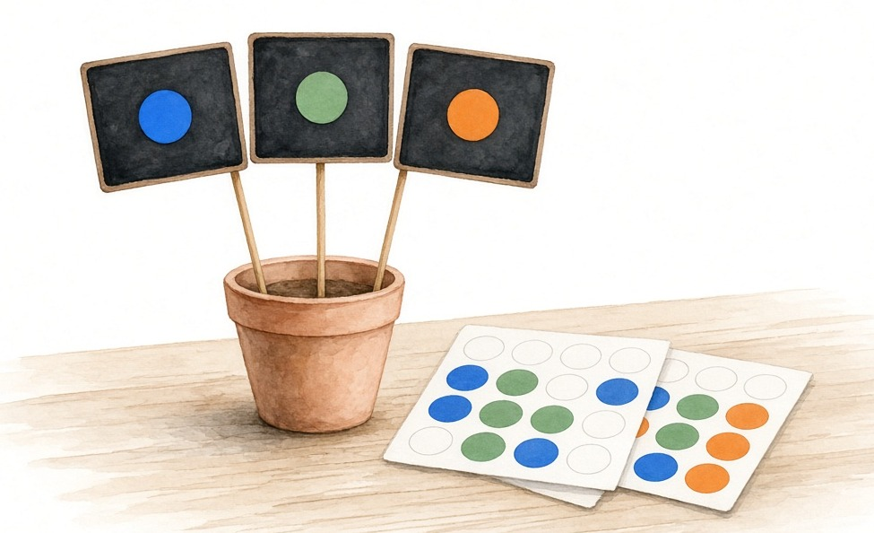  Illustration originale. © 2026 Madame Carole Paoli Pompougnac.
  Quoi | Détail | Combien
  Ardoises sur pique (étiquettes de jardin) | Environ 5 x 7 cm. Elles restent dans la classe, rangées dans trois bacs, un par couleur. | 3 par élève, plus une réserve
  Pastilles de couleur | Bleu, vert, orange, sans aucun mot. Collées sur l’ardoise, qui sert de support. Modèle à découper : fiche « étiquettes ». | 3 par élève
  Grille de suivi, feuille courbe | À imprimer : une grille par classe pour 8 séances, une feuille courbe par élève. | selon la classe
Première séance : la mise en place (10 minutes)
Étape | Ce que je fais | Durée
1 | Je montre les trois ardoises. Je dis ce que veut dire chaque couleur. | 2 min
2 | Chaque élève prend une ardoise de chaque couleur dans les bacs : bleu, vert, orange. | 2 min
3 | On s’entraîne. Je pose une question simple : tout le monde lève le vert. Puis l’orange, puis le bleu. | 3 min
4 | J’explique le relevé et la note : c’est la progression qui compte, pas le nombre. | 2 min
5 | En fin d’heure, chacun range ses ardoises dans le bon bac. On refait ce rangement à chaque séance. | 1 min
Les règles pour les élèves
▪ Je prends mes trois ardoises en arrivant. Je les pose à plat sur ma table.  ▪ Je ne crie pas, je n’appelle pas : je lève l’ardoise qui convient.  ▪ Une seule ardoise à la fois. Je la baisse quand le professeur m’a vu.  ▪ L’orange n’est pas un échec. Demander de l’aide compte autant que répondre. | ▪ Bleu : je pose une question. Vert : je propose une réponse. Orange : j’ai besoin d’aide.  ▪ Le signal sert au cours. Une ardoise agitée pour jouer ne compte pas.  ▪ En fin d’heure, je range mes ardoises dans le bon bac.  ▪ Rien n’est écrit sur l’ardoise : seule la couleur parle.
Rendre l’usage obligatoire
▪ Le signal remplace la main levée et l’appel à voix haute. Une question lancée à voix haute n’est pas prise : je montre l’ardoise bleue, l’élève la lève, je réponds.
▪ J’attends au moins un signal par séance de chaque élève. Je le dis dès la première séance.
▪ Je prévois des moments où toute la classe lève une ardoise : « Vert si tu as trouvé, orange si tu bloques. »
▪ Je regarde d’abord les ardoises des élèves qui lèvent rarement. Je réponds vite à un orange, même d’un simple signe de tête.
Le relevé
▪ Une coche par signal vu, dans la case de la bonne couleur : bleu, vert ou orange (grille de suivi).
▪ On compte au plus 4 signaux d’une même couleur par séance.
▪ En fin de séance, j’additionne. L’élève reporte ses totaux sur sa feuille courbe, toutes les deux semaines par exemple.
▪ Pas le temps de cocher ? Un trait sur le plan de classe, je recopie après le cours.
La note d’implication : on note la progression
▪ Je calcule la moyenne des 3 premières séances et celle des 3 dernières. Progression = moyenne de fin moins moyenne de début.
▪ Les trois couleurs comptent pareil. Un élève timide qui passe de 0 à 3 signaux par séance a la meilleure note.
Ce que montre la courbe | Progression (signaux par séance) | Note /20
Elle monte nettement (ex. de 0 à 3) | +2 ou plus | 18 à 20
Elle monte | de +1 à +1,9 | 15 à 17
Elle monte un peu | de +0,5 à +0,9 | 13 à 14
Elle reste stable, avec au moins un signal à chaque séance | moins de +0,5 | 11 à 12
Elle baisse, ou plusieurs séances sans signal | en baisse | 8 à 10
Aucun signal sur la période, malgré les rappels | 0 signal | 5 à 7
▪ Un élève déjà très présent au départ (5 signaux ou plus par séance) qui se maintient a au moins 17. Dans chaque tranche, la régularité fait la différence.
Différenciation et pièges
Situation | Ce que je fais
Élève très timide | Quand il lève l’ardoise, je vais à sa table. Il n’a pas à parler devant la classe au début.
Élève dys ou allophone | Il lève le vert quand il est prêt, je lui laisse le temps. Débuts de phrase au tableau : I think that…, Is it…?, I need help with…
Élève très à l’aise | J’attends que trois ardoises soient levées avant d’interroger. Les autres ont le temps de se lancer.
Classe SEGPA ou ULIS | On démarre avec le vert et l’orange. Le bleu arrive après deux ou trois séances.
Piège : l’ardoise devient un jeu | Elle est posée, le signal ne compte pas. Rappel calme, sans discours.
Piège : je ne vois pas un signal | Je balaie la salle du regard toutes les deux minutes. L’élève garde l’ardoise levée jusqu’à mon signe.
Piège : noter le volume brut | Non. Seule la progression compte. Sinon les élèves bavards gagnent toujours.
Piège : un orange sans réponse | L’élève arrête de signaler. Je réponds, même par un « j’arrive ».
Travailler ensemble : vie scolaire, direction, professeur
▪ Tout est convenu à l’avance avec la vie scolaire et la direction, en début d’année. Rien ne s’improvise le jour même.
▪ Le cadre : un élève qui perturbe sans arrêt et empêche les autres d’apprendre sort du cours après un avertissement clair. Jamais pour une erreur ou une difficulté.
Qui | Ce qu’il fait
Le professeur | Avertit l’élève une fois. Si ça continue, il décide la sortie. Il donne le classeur et la fiche en cours, note l’heure et le motif sur la fiche de liaison.
La vie scolaire | Accueille l’élève en salle d’études ou en salle informatique, sous la responsabilité d’un adulte. Vérifie que l’élève travaille.
La direction | Valide le protocole en début d’année. Est informée de chaque sortie. Reçoit l’élève et sa famille si les sorties se répètent.
Où il travaille : le même travail, dans les deux cas
 | Salle d’études | Salle informatique
Ce qu’il emporte | Son classeur et la fiche en cours. Toute la séquence est dans le classeur. | Son classeur. Il télécharge la séquence sur itineraires-destinations.fr et reprend à la même fiche.
Qui l’encadre | Un surveillant. | Un adulte responsable de la salle.
Ce que vérifie l’adulte | L’heure d’arrivée et de départ. L’élève travaille sur la bonne fiche. Ce qui a été fait, en une ligne sur la fiche de liaison. | Les mêmes points.
▪ Le travail revient au professeur en fin d’heure ou à la séance suivante. Il est corrigé et compté dans le classeur noté, comme celui des autres.
Le retour en classe
▪ La sortie n’est pas une fin. L’élève revient en classe.
▪ Avant de revenir : un court échange avec moi et/ou avec la vie scolaire. On redit les règles et ce qui est attendu.
▪ Le travail fait ailleurs est vérifié et compté.
▪ Il reprend ses trois ardoises : c’est un nouveau départ. La séance passée hors de la classe n’entre pas dans sa courbe. On ne revient pas sur l’incident devant la classe.
Signaux de classe : méthode conçue par Madame Carole Paoli Pompougnac.

